Дата: 18.січня 2024 Урок № 34

Тема уроку: Мінойська цивілізація та ахейська Греція
Мета: охарактеризувати найдавніші цивілізації Греції; визначити причини занепаду Мінойської та Мікенської палацових цивілізацій; застосовувати та пояснювати на прикладах терміни й поняття «Мінойська (Критська) палацова цивілізація», «Мікенська (Ахейська)палацова цивілізація», «мінойці», «акрополь», «Троянська війна»; розвивати вміння по-рівнювати історичні явища; виховувати повагу до минулого різних народів.
Тип уроку: комбінований.
Обладнання: підручник, гаджет, презентація.
Основні терміни та поняття: цивілізація, Мінойська цивілізація, Мікенська цивілізація, Троянська війна, мінойці, ахейці, акрополь.
Основні дати: 1900 р. — археолог А. Аванс відкрив Мінойську палацову цивілізацію; 3000 – 1000 рр. до н.е. — виникнення Мінойської цивілізації; 1870 р. — знайдення руїн стародавньої Трої археологом Г. Шліманом; XV ст. до н. е. — розвиток Мікенської палацової цивілізації; 1240-1230 рр. до н.е. – Троянська війна.
Хід уроку
I. Організація навчальної діяльності.
Учитель знайомить учнів із темою й основними завданнями уроку.
II. Перевірка домашнього завдання.
Вчитель: Діти давайте ж пригадаймо з вами матеріал з минулого уроку.
Дидактична гра «Правда — неправда»
1. Греція розташована на Апеннінському півострові. (ні, на Балканському)
2. Найвища гора Греції – Монблан (ні, Олімп)
3. Греками жителів Даньої Греції стали називати римляни. (+)
4. Перші племена, що заселяли Давню Грецію, були шумери та аккадці (ні, це були ахейці та дорійці)
5. Стародавня назва Греції – Еллада (+)
III. Актуалізація опорних знань.
Бесіда за запитаннями.
1. Що таке цивілізація? (Цивілізація - такий рівень розвитку суспільства, за якого постають міста, винаходять писемність, з’являється держава).
2. Які цивілізації ви вже знаєте? (Давньоєгипетська цивілізація, Дворіччя, Фінікія, Ізраїльсько-Юдейське царство, китайська та індійська цивілізаціі).
IV. ІІІ. Мотивація навчальної діяльності. Повідомлення теми та мети
уроку.
Давньогрецька цивілізація пройшла кілька етапів розвитку. Греки активно у різний спосіб контактували з близькими і далекими сусідами: часом торгували, а часом воювали. Унаслідок цих контактів елементи грецької культури поширювалися у світі, залишивши й до наших часів багато пам’яток, цікавих туристичних об’єктів. Є вони і в нашій країні. Ви, напевно, чули про давнє місто Херсонес, що розташоване в Криму? Так от заснували його, як і деякі інші міста на українському узбережжі Чорного моря, греки-вихідці з Еллади.
Запитання, відповіді на які ви дізнаєтеся під час уроку, визначені в освітньому дартсі.
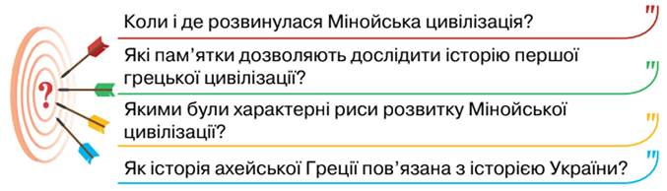
Діємо: практичні завдання 1.Започаткуйте укладання хронологічної таблиці «Етапи розвитку давньогрецької цивілізації» (працюйте в зошитах).
Етапи розвитку давньогрецької цивілізації
Хронологічні межі | Назва періоду | Визначні історичні діячі | Синхронні події історії стародавнього Сходу
2. Розширюйте інформацію таблиці після кожного уроку, присвяченого давній Греції. Синхронізуйте її з подіями історії стародавньго Сходу, заповнюючи відповідну колонку таблиці.
V. Вивчення нового матеріалу.
1. ОСТРІВ КРИТ — КОЛИСКА НАЙДАВНІШОЇ ДЕРЖАВИ В ГРЕЦІЇ
Розповідь вчителя.На південний схід від Балканського півострова лежить великий і родючий острів Крит. Протягом 3000-1000 рр. до н. е. тут розвивалася Мінойська цивілізація.
Розкопки на острові КРИТ підтвердили існування однієї з найдавніших цивілізацій на території Греції. Вона увійшла в історію як Мінойська – за ім'ям царя Міноса. А палацовою її назвали тому, що палац, який був не лише центром влади царів, а й центром економічного життя, свідчив про досить високий рівень розвитку давньої держави.
Як було відкрито найдавнішу цивілізацію Європи?
Міф про Тезея надихнув англійського археолога Артура Еванса наприкінці ХІХ століття розпочати розкопки на найбільшому з островів Егейського моря – Криті. У 1894 р. на острів Крит приїхав англійський археолог Артур Джон Еванс (1860—1941 рр.). проте спочатку Еванс отримав відмову та заборону на здійснення археологічних досліджень, Лише у 1900 р. Еванс за власний кошт придбав цілий пагорб і вже через кількатижневих розкопок він здивував людство знахідкою руїн будівель, площа яких сягала 2,5 га. Це був царський палац із великою кількістю кімнат, залів (від 1500 до 2500 різних приміщень), де, можливо, й мешкав міфічний Мінотавр — син критського царя Міноса.
Це був Кносський палац, один із найбільших палаців Мінойської (Критської) цивілізації. Який народ заснував цю цивілізацію, залишається загадкою. Учені їх називають мінойцями, за ім’ям царя Міноса. Загальна площа палацу сягала 16 тис. м2. Приміщення розташовувалися так, що людина, яка не була обізнана з їхнім планом, легко могла заблукати. Палац мав водопостачання, каналізацію й вентиляцію.
На відміну від палаців ассирійських і вавилонських царів, критський палац не відгороджувався від міста високими мурами, а був його частиною. У багатьох приміщеннях не робили вікон. Замість них існувала складна система отворів, за допомогою яких освітлювалися кімнати. Вражало й внутрішнє оздоблення палацу. В одному з приміщень уздовж стін стояли кам’яні лави й трон давніх правителів острова. На високій спинці трону були зображені грифони та стебла й квітки папірусу. Приміщення було пофарбоване в червоний колір. Стіни вкривали чудові фрески. Улюбленими темами художників були море, збирання врожаю, людська краса. Але найчастіше зображали бика. Цей образ зустрічається у фресках, скульптурах, ювелірних виробах, кераміці. Критські майстри, так само як єгипетські та індійські, знали таємниці виготовлення фарб, що не втратили яскравості своїх кольорів і донині.
Міф про Тесея та Мінотавра
В одному з найулюбленіших міфів давніх греків ішлося про перемогу над чудовиськом Мінотавром, який жив у Лабіринті Кносського палацу.
Жодна людина, потрапивши до заплутаних коридорів, не могла вибратися з нього. Раз на дев’ять років підвладні Міносу народи мусили відправляли на острів найгарніших юнаків і дівчат, які ставали здобиччю Мінотавра. Але якось на острів потрапив давньогрецький герой Тесей, син афінського царя Егея. За допомогою нитки, яку дала йому дочка Міноса Аріадна, Тезеєві вдалося знайти вихід із лабіринту та перемогти чудовисько у двобої.
Мудрість віків: Люди часто вживають крилатий вислів «нитка Аріадни». Дізнайтеся, що він означає та як пов’язаний з історією Мінойської цивілізації.
Розповідь вчителя. Найбільшої могутності Критська держава досягла в ХVІ – першій половині ХV ст. до н. е. Учені вважають, що саме цар Мінос об’єднав палаци в єдину державу. Центром об’єднаної держави став Кносський палац.
Насамперед Мінос побудував величезний флот та знищив піратів. Крит став могутньою державою, яка панувала на морі. Острів охороняв потужний військовий флот. Відсутність оборонних укріплень свідчила про те, що критські міста не боялись нападу. Критяни успішно займалися землеробством та скотарством, високої майстерності досягли в будівельній справі, виготовленні зброї з бронзи, прикрас із золота. Вони вміли будувати веслові та парусні судна. У критян було своє письмо, яке ніхто досі не зміг розшифрувати. Мешканці Криту вели торгівлю з багатьма країнами Стародавнього Сходу, зокрема із Єгиптом, Фінікією та Вавилоном. На острів завозили деревину, метали, скло, а вивозили ремісничі вироби, продукцію сільського господарства.
У ХVІ–ХV ст. до н. е. Мінойська цивілізація переживала свій розквіт. Проте наприкінці ХV ст. до н. е. на одному з островів Егейського моря відбулося грандіозне виверження вулкана. У результаті сильного підземного поштовху і величезної морської хвилі на Криті було зруйновано поселення та палаци, загинуло багато людей. Скориставшись цим, острів захопили ахейські племена.
Розгляньте ілюстрації як історичне джерело.
Назвіть, яку інформацію про розвиток Мінойської цивілізації вони «повідомляють»:
- а) про рівень розвитку господарства та технологій;
- б) про життя мешканців/мешканок палацу;
- в) про становище жінок у мінойському суспільстві.
2. АХЕЙСЬКА ГРЕЦІЯ
Розповідь вчителя. Здавна землі Греції населяли пеласги. Згодом, починаючи з ІІІ тис. до н. е., сюди переселилися ахейці. Протягом ІІІ—ІІ тис. до н. е. в материковій Греції виникли перші держави ахейських племен на чолі з царями. Вони володіли найродючішими землями.
Акрополь (у перекладі з грец. – «верхнє місто») – підвищена та укріплена частина давньогрецького міста, яка слугувала фортецею та притулком для населення на час війни, тут знаходилися храми найвеличніших грецьких богів.
Мікени були найпотужнішою державою в цілому Середземномор'ї. Це був дійсно легендарний період, про який стало відомо завдяки гомерівським поемам і численним міфам про героїв і богів давньої Греції.
Ахейці - одне з чотирьох основних старогрецьких племен (також іонійці, дорійці та еолійці), які були носіями мікенської культури.
Пізнавально й цікаво: У похованнях мікенських царів археологи знайшли дорогоцінні вироби, золоті маски. Маски знімалися з обличчя померлого й точно передавали риси його зовнішності. Мікенці вважали за необхідне класти до могил своїх вождів ті речі, що їх оточували за життя. У гробницях знайдено багато зброї. Наприклад, двом чоловікам, похованим в одній з могил, належали п’ять мечів, три кинджали, чотири наконечники списів. Це свідчило про войовничість правителів Мікен.
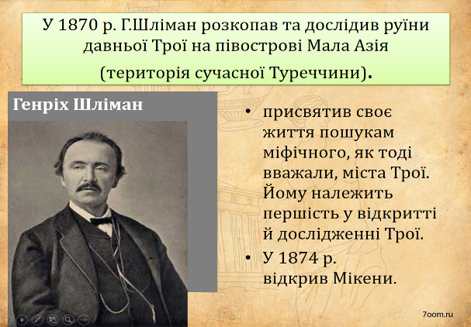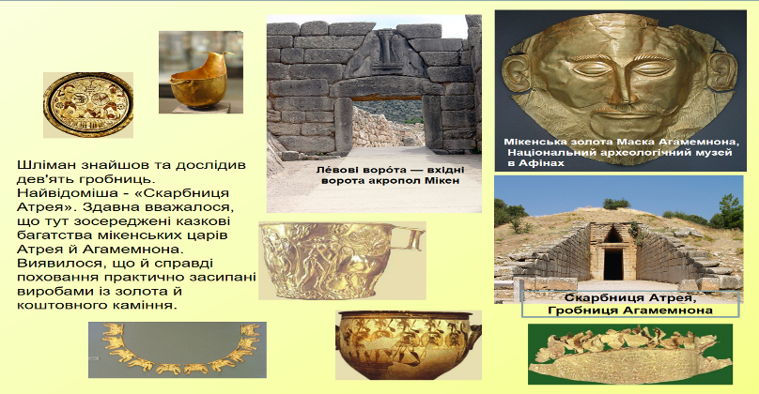
Розповідь вчителя. Ахейські держави часто вели війни. Останньою великою війною ахейців була Троянська війна, відома за міфами та поемами «Іліада» й «Одіссея». Ймовірно, 1240 р. до н. е. ахейці на чолі з царем Агамемноном напали на Трою, сподіваючись на швидку перемогу. Однак війна тривала 10 років — троянці на чолі з авторитетним царем Пріамом чинили затятий опір. Участь у війні брало багато і грецьких, і троянських героїв. Найвідомішими були Ахіллес, який воював на боці греків, і син Пріама Гектор — воїн на боці троянців. За переказами, лише завдяки хитрощам Одіссея ахейці змогли проникнути до міста — і Троя впала.

1. Пригадайте міф про троянського коня.
2. Розкажіть, як ахейцям вдалося подолати троянців.
3. Поміркуйте, що означає крилатий вислів «троянський кінь».
Український всесвіт
Історія Троянської війни й Україна
Історію Троянської війни греки довгий час зберігали в усній формі. Та одного разу давньогрецький сліпий поет Гомер вирішив записати її. Так з’явилася поема «Іліада», у якій автор оспівав останні епізоди 10-річної Троянської війни. Гомер оспівував Троянську війну не тому, що вона була справедливою, а тому, що в битві розкривався героїзм і стійкість людей. Війна не принесла успіху жодній зі сторін, а перетворилася на трагедію — найкращі воїни загинули.
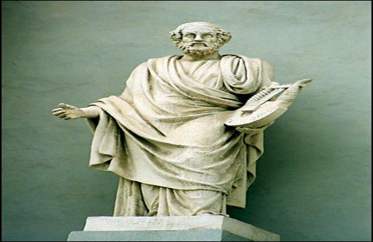
Гомер — автор «Іліади» та «Одіссеї»
На відміну від «Іліади», «Одіссея» походить з казки, а не ґрунтується на реальних історичних подіях. Поема описує мандрівки царя Ітаки Одіссея після захоплення Трої. Він пережив чимало випробувань, перш ніж зміг повернутися на батьківщину.
Дізнайтеся з додаткових джерел, що поєднує Гомера, Троянську війну, кіммерійців з історією українських земель.
VІ. Закріплення нових знань. Бесіда за запитаннями
1. Хто й коли віднайшов Мінойську та Мікенську цивілізації?
2. Назвіть особливості побудови Кносського палацу. Чому його порів-
нюють із лабіринтом?
3. Що було основою могутності мінойських царів?
4. Назвіть час розквіту та час занепаду цивілізації острова Крит. Яки-
ми були головні заняття жителів Криту?
5. Які ймовірні причини загибелі Мінойської цивілізації?
6. Які племена заснували Мікенську цивілізацію?
7. Назвіть найбільші міста Мікенської (Ахейської) цивілізації.
8. На який час припадають розквіт і занепад Мікенської цивілізації?
9. Коли відбувалася Троянська війна? Завдяки чому грекам удалося
перемогти троянців?
10. Коли і як у Греції почався «залізний вік»?
VІІ. Підсумки уроку.
Оцініть свої успіхи в опануванні теми «Мінойська цивілізація та ахейська Греція». Дайте відповіді на запитання.
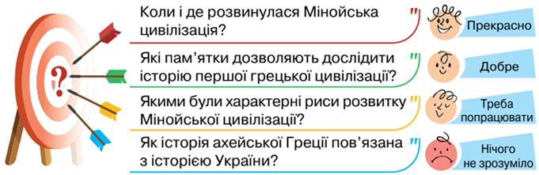
2. Упорядкуйте лінію часу: установіть правильну послідовність подій.


VІІІ. Домашнє завдання.
- Опрацювати матеріал підручника §27.
- Уважно розгляньте картину «Суд Паріса». На ній зображено сюжет із міфу, у якому царевич Паріс визнав найкращою з богинь Афродіту. Саме їй він віддав яблуко з написом «Найпрекраснішій». Так виник крилатий вислів «яблуко розбрату». Дізнайтеся з допомогою додаткових джерел, як пов’язане рішення Паріса з історією Троянської війни. Визначте, що в цій історії є правдою (історичним фактом), а що міфом (вигадкою). Поясніть, що означає вислів «яблуко розбрату». Назвіть приклади ситуацій із життя, у яких можна його вживати.


